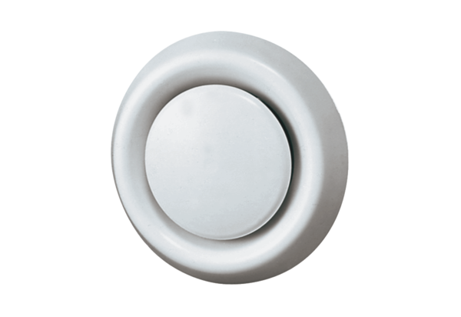Talířový ventil, umělohmotný TK 12Obsah dodávky: 1 kusSortiment: C
Typové číslo: 0151.0198Výrobce: MAICO

